ЦЕНТРАЛЬНЫЙ БАНК РОССИЙСКОЙ ФЕДЕРАЦИИ
(БАНК РОССИИ){Обычный 12(или 14) ! весь лист!}
{размер и выравнивание натраивается по необходимости}
УТВЕРЖДЕН
ТК.4257101-01 34 03

СПЕЦИАЛИЗИРОВАННАЯ АВТОМАТИЗИРОВАННАЯ
БАНКОВСКАЯ СИСТЕМА
(САБС)

РУКОВОДСТВО АДМИНИСТРАТОРА СИСТЕМЫ

ТК.4257101-01 34 03

Листов 9

2021
{Обычный 12}Данный документ разработан на специализированную автоматизированную банковскую систему децентрализованной обработки банковской информации для применения в учреждениях Банка России (УБР) особых регионов и полевых учреждений (ПУ) Банка России.
Заказчиком САБС выступает Центральный Банк Российской Федерации (Банк России).
Документ разработан в соответствии с ГОСТ 19.503-79 и оформлен в соответствии с ГОСТ 19.104-78, 19.105-78, 19.106-78.Документ оформлен в соответствии с требованиями ГОСТ 2.105-2019
Исполнителем является ООО «Технос-К», адрес: 108814, г. Москва, 24-ый км Калужского шоссе, д.1, стр.1, тел. 8 (495) 181-62-94, e-mail: mail@tehnosk.ru.

{Обычный 12 !чтобы не попало в Оглавление !(+размер+Ж+по центру+без отступов) }
Содержание
Обозначения и сокращения 4
1 ВВЕДЕНИЕ 5
1.1 Область применения документа 5
2 АДМИНИСТРИРОВАНИЕ С ИСПОЛЬЗОВАНИЕМ СТАНДАРТНЫХ СРЕДСТВ ОС WINDOWS И СУБД MS SQL SERVER 7
2.1 Резервирование и восстановление БД САБС 7
2.2 Управление правами доступа к файлам и каталогам 7
3 ОПИСАНИЕ ОПЕРАЦИЙ ПРИ РАБОТЕ АДМИНИСТРАТОРА САБС 8
3.1 Запуск САБС 8
3.2 Краткое описание основного окна САБС 9
3.3 Администрирование системы 10
3.4 Администрирование ресурсов 10
3.5 Мониторинг функционирования САБС 21
3.6 Автономный режим (до миграции в ПБО) 23
3.7 Автономный режим (при взаимодействии с ПБО) 25
4 АВАРИЙНЫЕ СИТУАЦИИ 27
4.1 Действия пользователя при возникновении аварийных ситуаций 27
Ссылочные документы 28

{Заголовок вне нумерации}Обозначения и сокращения
- {Название объекта;Название таблицы}Перечень используемых в данном документе сокращений
Сокращение | {Заголовок графы}Расшифровка сокращения
АРМ | {Обычный в таблице}Автоматизированное рабочее место
АС БУ | Автоматизированная система бухгалтерского учета
БР | Банк России
Банк | Банковское учреждение (например, Банк России)
БД | База данных
БПУ | ПУ Банка России, формирующие бухгалтерский баланс
ИБ | Информационная безопасность
МО | Мемориальный ордер
НШС | Нештатная ситуация
ОПУ | ПУ Банка России, не формирующие бухгалтерский баланс
ПБО | Платформой банковских операций
ППО | Прикладное программное обеспечение
ПУ | Полевое учреждение Банка России
ПЭВМ | Персональная электронно-вычислительная машина
САБС | Специализированная автоматизированная банковская система
СК | Страховая копия
СУБД | Система управления базами данных
УБР | Учреждение Банка России
ФПУ | Вновь формируемые ПУ, в том числе в период мобилизации, военное время и при введении чрезвычайного положения
ЭД | Эксплуатационная документация

{Заголовок 1, Нумерованный1}ВВЕДЕНИЕ

{Заголовок 2, Нумерованный2}Область применения документа
    - {Пункт Основного 1-2-3}К основным функциям Администратора в относятся:
- {Маркированный в обычном}администрирование организационных ресурсов, в частности управление списком должностей и сотрудников учреждения, работающих с САБС,
- инсталляция САБС и проведение модификаций.
- {Нумерованный а}Дважды щелкнуть на пиктограмме Администратор САБС, расположенной на рабочем столе компьютера.
- {Нумерованный а}Не предпринимая никаких действий, надо дождаться, пока не появится окно «Доступ к системе», предназначенное для ввода параметров подключения к системе (см. Рисунок 1)
{к рисунку (точнее – к абзацу с рисунком) применять стиль Обычный 12+центрирование }
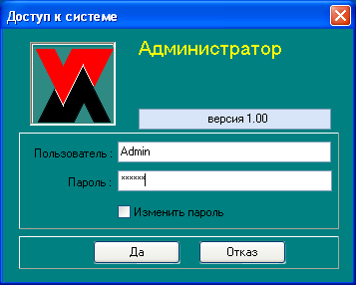
- {Номер рисунка}Окно для регистрации пользователя (Администратора)
    - {Пункт Основного 1-2-3}При первом входе Администратор САБС, как и другие пользовователи, вводит «технологический» пароль, сообщенный ему Администратором информационной безопасности. После ввода этого пароля программа потребует от пользователя сменить этот временный пароль на “боевой”. Окно для смены пароля иллюстриует Рисунок 2 2.
      - {Пункт Основного 1-2-3-4}Кроме того в процессе дальнейшей работы Администратор имеет возможность сменить сам себе пароль.

{Заголовок 2, Нумерованный2}Администрирование ресурсов
    - {Пункт Основного 1-2-3}Процесс администрирования ресурсов выполняется администратором системы и включает в себя задачи, обеспечивающие администрирование технических и организационных ресурсов.

{Заголовок 3, Нумерованный3}Ведение справочника должностей
      - {Пункт в Основном 1-2-3-4}Данный справочник предназначен для хранения наименований должностей сотрудников согласно штатному расписанию учреждения
      - {Пункт в Основном 1-2-3-4}Работа со справочником должностей
- {Нумерованный а}Выбрать пункт меню «Справочник должностей».
{Обычный в Нумерованном а}Вид экранной формы справочника см. на Рисунке 4.
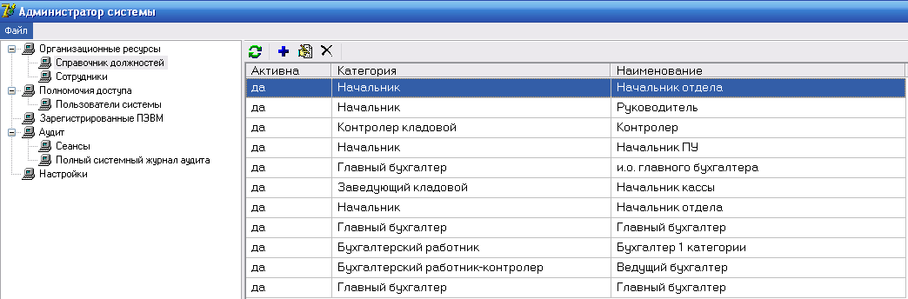
- {Номер рисунка}Пример окна САБС при работе со списком должностей
- {Нумерованный а}Выполнение операций по добавлению или редактированию записи справочника
  - {Нумерованный а-1}Заполнить поля экранной формы описания должности:
- {Маркированный в Нумерованном а-1}Признак использования должности;
- {Маркированный в Нумерованном а-1}Категория. Заполняется выбором из списка базовых категорий, составленного разработчиком ТПК (см. Рисунок 6);
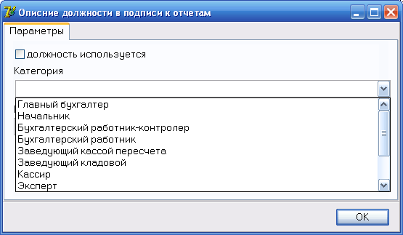
- {Номер рисунка}Пример списка категорий должностей

{Заголовок 3, Нумерованный3}Ведение справочника сотрудников
      - {Пункт в Основном 1-2-3-4}Данный справочник предназначен для:
- {Маркированный в Обычном}Хранения перечня сотрудников ПУ БР.
- Настройки наименований должностей для вывода печатных форм (см. Рисунок 8, Рисунок 9- Рисунок 10)

{Заголовок 4, Нумерованный4}Добавления или редактирования описания сотрудника {НУМЕРАЦИЯ ПОДРАЗДЕЛОВ и ПУНКТОВ - СКВОЗНАЯ}
        - {Пункт в Основном 1-2-3-4-5}В случае временного отсутствия сотрудника, чья подпись должна присутствовать в печатном – см. документ {Как бы ссылка – на номер строки в списке в разделе «Ссылочные документы» - см. в конце данного документа}[3]

{Заголовок 4, Нумерованный4}Особенности замены подписей сотрудников в печатных документах
        - {Пункт в Основном 1-2-3-4-5}В случае временного отсутствия сотрудника, чья подпись должна присутствовать в печатном документе, в САБС реализована возможность автоматически выводить в формируемый для печати документ подпись «альтернативного» сотрудника. Описание режима создания заменяющих подписей – см. документ [3]
- превышения допустимого количества попыток ввода пользователем ошибочного значения пароля при входе в САБС (автомтическая блокировка)
- изменения состояния пользователя в реузультате целенаправленных действий Администратора ИБ (принудительная блокировка).
          - {Пункт в Основном 1-2-3-4-5-6}И та, и другая ситуация находит отражение в списке замен подписей сотрудников (см. Рисунок 11).
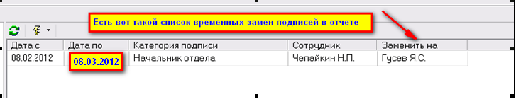
- Пример списка замен подписей.
          - {Пункт в Основном 1-2-3-4-5-6}Из этого списка следует, что начиная с «Дата с…» по «Дата по…» вместо фамилии из поля «Сотрудник» (Чепайкин) в соответсвующие печатные документы будет выводиться фамилия сотрудника из поля «Заменить на…» (Гусев).
{Обычный 12}Если в процессе работы АИБ принимает решение о блокировке Пользователя, чья фамилия фигурирует в списке замен в поле «Заменить на…», то фамилия этого пользователя перестанет фигурировать в списке заменяющих подписей.

{Заголовок 4, Нумерованный4}Удаление описания сотрудника
        - {Пункт Основгого 1-2-3-4-5}Удаление сотрудника из справочника выполняется логически (т.е фактически система выполняет неснимаемую блокировку). Физически запись из базы данных о сотруднике не удаляется, чтобы сохранить историю операций по этому сотруднику.
          - {Пункт Основгого 1-2-3-4-5-6}Для выполнения удаления используется кнопка удаления на панели инструментов. После её нажатия на экран выводится запрос на подтверждение блокировки пользователя
      - {Пункт Основгого 1-2-3-4}Редактирование списка пользователей
        - {Пункт Основгого 1-2-3-4-5}Добавление нового пользователя.
- {Нумерованный а}В окне со списком пользователей (см.Рисунок 14) выберите в поле фильтра значение «Все» или «Все» «Активные».
- {Маркированный в Нумерованном а}В случае если выбрана опция «Все», строки с записями об активных пользователях помечены черным цветом.
- {Маркированный в Нумерованном а}Удаленные (заблокированные навсегда) пользователи помечены красным цветом.
- Заблокированные временно помечены синим цветом.
- {Нумерованный а}Чтобы войти в режим добавления записи о пользователе нажмите соответствующую кнопку на панели инструментов. Отображается окно «Добавление нового пользователя, содержащее две вкладки:

Ссылочные документы
- {Нумерованный 1ур в Обычном}СПЕЦИАЛИЗИРОВАННАЯ АВТОМАТИЗИРОВАННАЯ БАНКОВСКАЯ СИСТЕМА (САБС). Руководство по установке, настройке и проведению модификаций программного обеспечения. ТК.4257101-01 34 24.
- {Нумерованный 1ур в Обычном}СПЕЦИАЛИЗИРОВАННАЯ АВТОМАТИЗИРОВАННАЯ БАНКОВСКАЯ СИСТЕМА (САБС). Руководство администратора информационной безопасности. ТК.4257101.007 И3
- {Нумерованный 1ур в Обычном}СПЕЦИАЛИЗИРОВАННАЯ АВТОМАТИЗИРОВАННАЯ БАНКОВСКАЯ СИСТЕМА (САБС). Формирование и печать бухгалтерской и статистической отчетностию. Руководство оператора, ТК.4257101-01 34 19

